一、年度工作计划总结（结合年度工作计划）
1、自主研究课题执行情况
2012年度，实验室设置了8项自主研究课题，其中重点2项，一般项目6项，总经费44.0万元，详细情况见下表。
序号 | 姓名 | 性别 | 年龄 | 学历/学位 | 职称 | 课题题目 | 批准号 | 批准金额  （万元）
1 | 王兆丰 | 男 | 49 | 教授 | 博士 | 低温（0℃以下）环境下煤芯瓦斯解吸特性研究 | WS2012B01 | 7.0
2 | 刘彦伟 | 男 | 37 | 副教授 | 博士 | 软、硬煤屑吸附解吸瓦斯动力学规律的尺度效应 | WS2012B02 | 7.0
3 | 袁瑞甫 | 男 | 35 | 副教授 | 博士 | 含瓦斯煤-岩组合系统动态扰动失稳破坏研究 | WS2012B03 | 5.0
4 | 王云刚 | 男 | 34 | 副教授 | 博士 | 受载含瓦斯煤体的超声波响应特性研究 | WS2012B04 | 5.0
5 | 郭红玉 | 男 | 34 | 副教授 | 博士 | 生物甲烷代谢对煤储层的增透机理研究 | WS2012B05 | 5.0
6 | 高保彬 | 男 | 34 | 讲师 | 博士 | 深部含瓦斯煤岩复合动力失稳微震前兆辨识机理研究 | WS2012B06 | 5.0
7 | 王登科 | 男 | 32 | 副教授 | 博士 | 受载含瓦斯煤吸附-解吸-运移规律研究 | WS2012B07 | 5.0
8 | 刘高峰 | 男 | 30 | 讲师 | 博士 | 深部煤层含水性对瓦斯吸附-解吸的控制机理研究 | WS2012B08 | 5.0
合计： |  |  |  |  |  |  |  | 44.0

2、开放课题执行情况
2012年度，实验室制定了河南省瓦斯地质与瓦斯治理重点实验室——省部共建国家重点实验室培育基地（河南理工大学）开放课题管理办法和申请指南，经实验室教授委员会初评和学术委员会决议，王凯等10人申报的课题获得河南省瓦斯地质与瓦斯治理重点实验室——省部共建国家重点实验室培育基地（河南理工大学）开放基金资助，见下表所示。
开放课题刚开始执行，相关执行情况还没有统计。

序号 | 姓名 | 性别 | 年龄 | 学历/学位 | 职称 | 单位 | 课题题目 | 批准金额  （万元）
1 | 王 凯 | 男 | 40 | 教授 | 博士 | 中国矿业大学（北京） | 高瓦斯煤层冲击地压灾变过程瓦斯异常渗流与涌出规律研究 | 4.0
2 | 吴冬梅 | 女 | 39 | 高工 | 博士 | 中国矿业大学煤矿瓦斯治理国家工程研究中心 | 超临界CO2对不同变质程度煤的孔隙损伤机制  及吸附性能影响 | 4.0
3 | 姜学鹏 | 男 | 36 | 讲师 | 博士 | 中南大学 | 矿井火灾烟气逆流与烟囱效应研究 | 4.0
4 | 邵 昊 | 男 | 30 | 讲师 | 博士 | 中国矿业大学 | 真空腔体对瓦斯爆炸抑制作用的数值模拟研究 | 4.0
5 | 任中俊 | 男 | 31 | 讲师 | 博士 | 湖南科技大学 | 深部采动煤岩破断及瓦斯渗流机理 | 4.0
6 | 王裕清 | 男 | 60 | 教授 | 硕士 | 河南理工大学机械与动力工程学院 | 煤矿灾害信息探测机器人试验平台开发及智能化控制理论研究 | 4.0
7 | 杨 明 | 男 | 30 | 讲师 | 硕士 | 河南理工大学安全科学与工程学院 | 大采高工作面采空区风流分布及瓦斯运移规律研究 | 4.0
8 | 杨 娟 | 女 | 31 | 副教授 | 博士 | 河南理工大学理化学院 | 光催化氧化技术降解煤矿瓦斯的基础性研究 | 4.0
9 | 张飞燕 | 女 | 34 | 讲师 | 博士 | 河南理工大学安全科学与工程学院 | 富含瓦斯煤层钻孔流固耦合失稳机理研究 | 4.0
10 | 韦纯福 | 男 | 33 | 讲师 | 硕士 | 河南理工大学数信学院 | 冲击主导型含瓦斯煤岩破裂失稳演化机制及模拟实验研究 | 4.0
合计： |  |  |  |  |  |  |  | 40.0

二、研究工作和水平
1、课题承担情况
2012年，平台纵向科研立项11项。其中，新上国家973项目1项、973课题1项、国家科技支撑计划专题1项、国家自然科学基金3项、省部级一般项目2项、其他地厅级科研立项2项。纵向到帐经费约890.39万元。
2012年度横向立项224项，合同金额4000.29万元，横向到帐总经费3200.23万元。
2、代表研究水平及实验室最新研究进展
2012年度，实验室紧密围绕瓦斯地质理论与技术、瓦斯灾害防治理论与技术、瓦斯抽采理论与技术、瓦斯灾害演化与抢险救灾等四个方面进行了深入研究，突破了一些基础科学问题和关键技术，带动了行业和河南省地方的科技进步，取得了一系列研究成果。主要代表研究成果如下：
1）提出了中国煤矿瓦斯赋存8种区域地质控制类型
瓦斯赋存区域构造挤压隆起控制型、区域构造挤压拗陷控制型、大型逆冲推覆构造控制型、区域构造拉张裂陷控制型、区域构造隆起剥蚀控制型、造山带推挤控制型、岩浆作用控制型、水文地质作用控制型。揭示了中国煤矿瓦斯赋存区域分布和构造控制机理，揭示了中国5个时代含煤地层的瓦斯地质规律；揭示了中国瓦斯地质规律及瓦斯风化带、始突深度、瓦斯突出煤体及低渗富集区的区域分布规律。在此基础上厘清矿区、矿井瓦斯地质规律，超前预测瓦斯突出危险区，可大大减少突出灾害的发生。研究成果体现在1：250万中国煤矿瓦斯地质图（图1）。
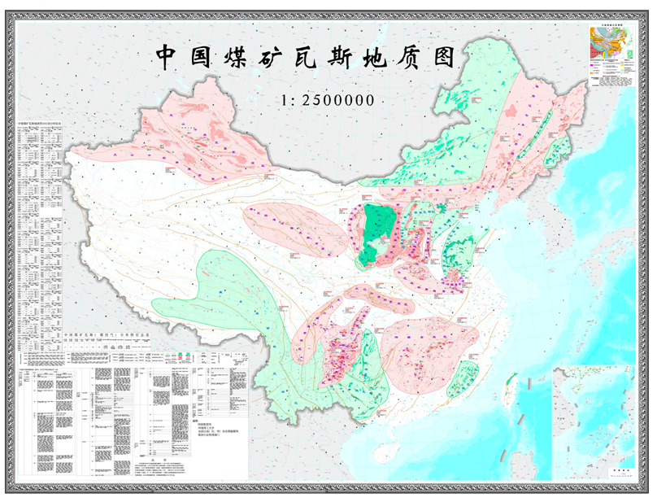
图1 1：250万中国煤矿瓦斯地质图
2）开创了编制煤矿各级瓦斯地质图、煤矿瓦斯地质信息化管理和瓦斯预警新领域
形成了煤矿瓦斯地质图行业标准。对煤矿开采、勘探和测试的丰富瓦斯地质资料，运用板块构造、区域地质构造演化理论，进行矿区、矿井瓦斯赋存构造逐级控制特征、瓦斯地质规律与瓦斯预测研究，绘制煤矿各级瓦斯地质图，建立煤矿瓦斯地质信息平台，从规划、设计、瓦斯抽采到"一通三防"，综合防治瓦斯灾害。研发了煤矿瓦斯地质专用GIS平台，实现了基于WEBGIS的瓦斯灾害远程监测、数据查询、决策和预警系统。制定了“煤矿矿区瓦斯地质图编制方法”及“煤矿采掘工作面瓦斯地质图编制方法”国家安全生产行业标准。
3）揭示了构造煤力化学作用与成烃机制，开发了测井曲线构造煤判识技术
借助先进的科学研究方法，研究煤体在应力作用下发生裂解、聚合、异构、芳构、分子重排等多种化学—物理过程的力化学变质特性，探讨煤在力化学作用下的生烃特征，揭示了构造煤力化学作用与成烃机制，提出煤化度p作为新的煤化指标。从宏观、显微和分子级三个层次，对比分析原生结构煤和构造煤结构，分析原生结构煤和构造煤的声学、光学、电学、磁学特性的差异，较早研究构造煤测井曲线解译方法，开发了构造煤随钻判识系统，形成了构造煤测井曲线判识技术。
3）井下注气驱替煤层甲烷关键技术装备
煤层瓦斯抽放（采）不但是高瓦斯矿治理瓦斯超限的基本方法，更是消除和防治煤与瓦斯突出的重要手段，同时也是绿色能源和防治空气污染的重要内容。我国煤层结构复杂，松软低透气煤层往往很难达到有效预抽煤层瓦斯的目的。20世纪末，美国圣胡安盆地将CO₂注入煤层以提高煤层气采收率的实验取得成功，我国晋城在内的煤层气开发公司也进行了类似的试验，都不同程度地提高了气井的煤层气采收率。能否将煤层注气增产的方法应用于煤矿井下，采用边注气边抽采的方法提高低透气煤层瓦斯抽采效率，为煤矿瓦斯综合防治探索一条新的技术之路呢？因此课题的研究具有一定前瞻性和现实意义。
实验室围绕煤对N₂、CO₂、CH₄以及他们的混合气体吸附-解吸规律、气体之间的竞争吸附和置换吸附规律展开实验室研究。建立了多物理场耦合条件下的气体流动和置换解吸模型，利用Comsol Multiphysics有限元数值模拟软件进行了煤层注气数值模拟。在此基础之上，在煤矿井下开展了注气置换解吸煤层甲烷的工艺技术研究，考察了掘进面迎头边注边排和边注边抽、巷帮耳状钻场边注边抽、巷帮顺层孔边注边排和边注边抽等多种井下工艺的注气置换效果。取得的主要成果如下：
（1）研制了专用的大煤样量多元气体吸附装置，采用气样储罐隔离采样法解决了采样过程中气相组分不断变化的难题。建立了煤对混合气体的竞争吸附和置换吸附实验方法。试验结果表明，竞争吸附和置换吸附显示出相同的吸附规律，表明煤对气体的吸附与各种气体吸附的先后顺序无关，仅与吸附始末状态及浓度比例有关。
（2）煤层注气驱替/置换过程是一个渗流、扩散、置换吸附-解吸多场耦合条件下的含有质量交换的运动过程。基于达西定律、菲克定律和Langmuir多元气体吸附方程，建立了多物理场耦合数学模型，进行了煤层注气数值模拟。结果表明，在自然排放条件下，注气能使钻孔纯甲烷流量大幅度增加，其中注N₂增加幅度为29.5倍，注CO₂的增加幅度为37.54倍。配合抽放措施后，注N₂增加幅度在排放+注气的基础之上又提高了8.34倍，注CO₂提高了10.10倍。
（3） 在煤矿井下分别对掘进工作面迎头、巷帮钻场和巷帮煤壁进行了注气促排和注气促抽现场试验。试验结果表明，试验煤层注气有效半径为1.2-2.0m，且受注气压力和注气流量的影响较大。现场实测掘进面迎头注气+排放条件下，注气后的钻孔纯甲烷流量较注气前增加了31.56~140.93倍。抽放+注气条件下，纯甲烷抽放流量比单抽措施的抽放流量增加了1.63~2.06倍。经现场考察，在抽放量相同时，单抽措施需要抽放19天，配以注气措施后仅需9.2~11.6天。巷帮顺层钻孔高压注气的纯瓦斯流量增加了4.54~24.57倍。
（4）井下注气驱替/置换煤层甲烷的机理主要有：注入气体的置换吸附-解吸作用、注气气流的载携作用、注气气流的稀释扩散作用和注气气流的膨胀增透作用。其中注入气体对甲烷的“携载”、“驱赶”作用占主导地位，而气体之间的“竞争吸附”和“置换吸附”起次要的作用。
课题首次将注气驱替/置换技术应用于煤矿井下促排促抽瓦斯的安全技术领域，提出了边注边排、边注边抽的多种注气工艺，取得了显著的促排瓦斯效果。
3、实验室重点研究成果介绍
1）冲击地压与瓦斯突出互为诱因矿井灾害机理及对策
针对煤矿深部开采高地应力、高瓦斯、低渗透性和低煤体强度，煤与瓦斯突出和冲击地压两种灾害并存，复合动力灾害严重，开采安全保障难度大大增加的重大技术难题，运用构造地质学理论和方法，分析了平顶山矿区区域构造演化过程、构造形态、特征以及对矿区构造应力场的影响；对平顶山矿区主采煤层及顶板的冲击倾向性、瓦斯参数等进行了大量的现场和实验室研究，获得了煤岩冲击和瓦斯赋存的自然属性和基本特征；研究得到了动力灾害的时、空、强规律；研究了高应力、高瓦斯条件下围岩发生复合型动力灾害的机制，初步揭示了其孕育、演化、发生、发展的基本规律和条件，以此为基础，对平顶山矿区复合型动力灾害的危险区域进行了划分，制定了复合型动力灾害的工作面预测指标体系，开发形成了复合动力灾害综合防治技术。取得了重大突破和技术创新。
（1）研制了含瓦斯煤动态破坏模拟实验系统，实验研究了煤与瓦斯突出的受控因素
自行研制了煤岩瓦斯动力灾害模拟实验系统，根据煤岩瓦斯动力灾害发生的物理过程，提出了模拟试验系统的设计方案、工作原理、主要配件组成、主要功能。以瓦斯压力、垂直应力、煤体强度为三个主要影响因素，采用正交设计方法制定了模拟实验方案，进行了的含瓦斯煤动态破坏模拟实验。
运用煤岩瓦斯动力灾害模拟实验系统进行了含瓦斯煤的动态破坏实验，所得结果与现场真实动力现象基本一致。实验得到了不同强度煤体在应力-瓦斯压力作用下的破坏形式和规律，典型实验结果如图2所示。

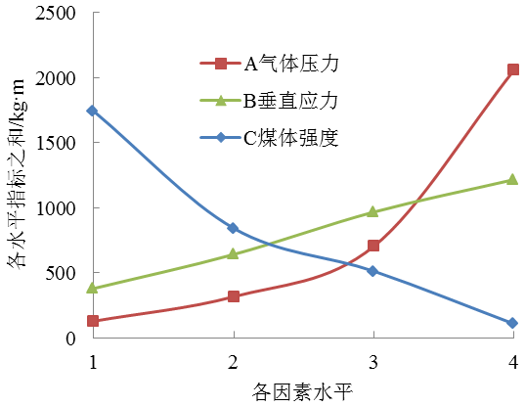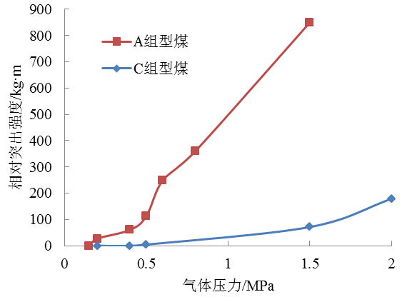
（a）突出强度与不同因素关系 （b）不同煤体强度下瓦斯压力与突出强度关系
图2 突出强度随影响因素变化关系图

通过一系列的含瓦斯煤动态破坏模拟实验，认为各受控因素对突出强度影响程度的重要性排序为：瓦斯压力对突出强度的影响最为显著，煤体强度的影响次之，地应力的贡献最小。模拟实验中发生突出的最低瓦斯压力值为0.2 MPa，明显要低于现行突出煤层的鉴定指标。
（2）首次提出了“煤与瓦斯突出和冲击地压”复合动力灾害的概念，建立了复合动力灾害的物理力学模型，初步揭示了高应力、高瓦斯条件下复合型动力灾害发生的机理
实验研究了复合动力灾害的物理过程，进行了应力-瓦斯压力-煤体强度三因素不同组合条件下含瓦斯煤动态破坏的模拟实验研究，提出了煤岩-瓦斯动态失稳理论判据，揭示了冲击-突出复合型动力灾害致灾全过程中的应力、瓦斯、破坏强度等的规律。
分析了不同类型复合动力灾害发生的基本特征，建立了不同条件下复合动力灾害发生的必要条件，按照成因，将平顶山矿区煤岩瓦斯动力灾害分为：连续分布软弱层流变型、特殊地质构造助力型和内能充沛型；单一型冲击分为顶板断裂冲击型和煤体压缩冲击型，为灾害预防提供技术路径。
将现场试验、实验室试验与理论分析相结合，研究高应力、高瓦斯条件下围岩发生复合型动力灾害的机制，揭示了复合动力灾害孕育、演化、发生、发展的基本规律和条件，为动力灾害防治提供了理论基础。
（3）揭示了动力灾害的时、空、强规律
以平顶山十矿为例，煤岩瓦斯动力灾害在时间、空间和强度上呈现三个明显的阶段，见图3，不同阶段瓦斯动力灾害发生的条件及主导因素不同。
第Ⅰ阶段—单一煤与瓦斯突出阶段。埋藏深度420m～550m，表现为低煤、低瓦斯和低吨煤瓦斯的“三低”特征，较典型的煤与瓦斯突出。
第Ⅱ阶段—复合动力灾害过渡阶段。埋藏深度550m～750m，表现为低煤、高瓦斯和高吨煤瓦斯的“一低两高”特征。
第Ⅲ阶段--地应力主导的复合动力灾害阶段。埋藏深度大于750m，表现为高煤、高瓦斯和低吨煤瓦斯的“两高一低”特征，地应力的作用显著，瓦斯的作用居于次要地位。此后，地应力作用更为显著，冲击特征更明显。
（4）开发形成了煤岩瓦斯复合型动力灾害防治技术
分析了典型矿区发生复合动力灾害区域的煤体结构、围岩条件及开采技术条件，在综合指标法的基础上，根据瓦斯参数及煤岩冲击倾向参数，建立了冲击主导型复合型动力灾害区域划分指标体系及划分方法，并以此对典型复合动力灾害矿井进行了危险区域划分，为动力灾害预防提供了科学依据。
提出了以保护层开采、区域预抽瓦斯和卸压增透为主的复合动力防治方法，研发了水力压裂和水力冲孔配套的卸压增透技术工艺及装备，卸压增透效果显著。

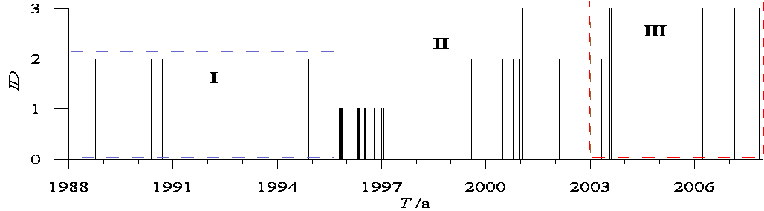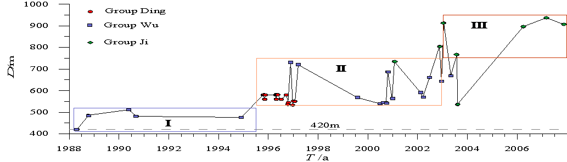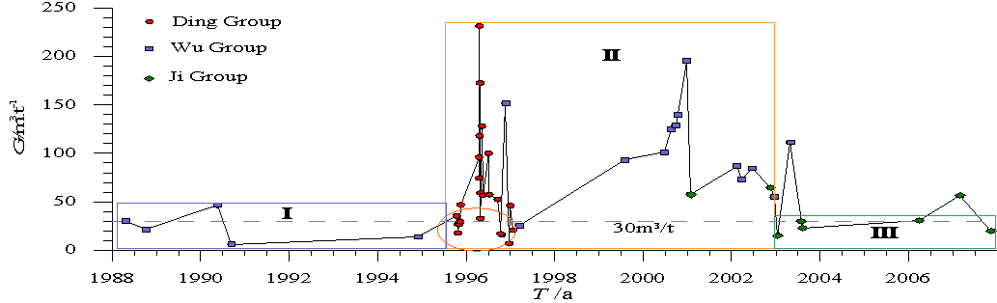
时间
空间
强度
图3 平煤十矿煤岩瓦斯动力灾害时、空、强分布规律
项目研究成果已先后在平煤矿区的6个矿井应用，获得经济效益7.88亿元，取得了巨大的社会和经济效益。河南省科技厅组织召开了科技成果鉴定会,主任委员中国科学院院士宋振骐教授，副主任委员中国工程院院士武汉大学校长李晓红教授鉴定认为：该项目针对平顶山矿区的地质条件，采用理论分析、实验室实验与现场试验相结合的方法，系统地研究了高应力、高瓦斯煤层条件下围岩应力特征及发生复合型动力灾害的机理，揭示了其孕育、演化、发生、发展的基本规律，研发了相应的防治技术，取得了多项创新性成果，研究成果达到国际领先水平。该成果获得2012年度河南省科技进步一等奖。
2）低浓度瓦斯输送管道细水雾抑爆机理及关键技术
目前，全国煤矿瓦斯抽采纯量有100亿m³，其中，50%为低浓度瓦斯。当瓦斯浓度在5～16%时，输送过程极具危险性，不能实现瓦斯利用，只能排空，造成能源浪费、大气污染。低浓度瓦斯发电是近年来研究形成的瓦斯利用技术，由于低浓度瓦斯安全输送技术问题没有彻底解决，从而严重制约着低浓度瓦斯发电领域的发展。
（1）细水雾熄灭含障碍物油火的实验与模拟研究
（1）定性分析了细水雾的灭火参数，基于流体力学守恒方程，建立了受限空间内部的能量产生、转移和损失模型，并给出了各种能量的计算方法。
（2）自制了用于研究细水雾熄灭含网格形障碍物油火的实验平台。通过改变细水雾压力、火源与障碍物的距离、障碍物的遮盖率、以及障碍物之间的间距来研究细水雾熄灭含网格形障碍物油火特性。结果表明障碍物与火源的距离以及障碍物的遮盖率是影响灭火重要因素，得出了有效距离在油池火焰高度L的1/2处及障碍物遮盖率为10%时，细水雾熄灭油火的时间最短。
（3）在结合实验数据的基础上，利用火灾动力学模型，进行了细水雾抑制含障碍物火焰的数值模拟。并通过局部网格加密的方法，解决了粗糙网格划分下无法识别较小尺寸障碍物的困难，以及保证了运算精度。最后结合实验现象应用数值模拟结果，分析了实验中细水雾能有效熄灭障碍物油火的原因。
（2）低浓度瓦斯输送管道细水雾抑爆系统
针对低浓度瓦斯安全输送技术问题，结合细水雾灭火和抑爆基础研究成果，实验室开发了低浓度瓦斯输送管道细水雾抑爆系统（图4所示）。系统由水雾发生系统、瓦斯浓度检测与喷雾控制系统、除水系统、抑制瓦斯燃烧/爆炸添加剂等组成。
水雾发生系统产生含添加剂细水雾并送入输送管道，使浓度5-20%的瓦斯气体失爆。
瓦斯浓度检测与喷雾控制系统检测管道瓦斯浓度、实现对水泵的开停控制。当瓦斯浓度5-20%系统正常运行，当瓦斯浓度>20%时系统停止运行。
除水系统将管道内的水雾除掉，使瓦斯气体以干燥的形式送入发电机组，提高机组发电效率。
低浓度瓦斯输送管道细水雾抑爆系统已在国内10余个矿区使用，销售总产值达到4375万元。2008-2012年，总计发电5.29×10⁸kw.h。按目前每kw·h瓦斯发电的上网电价为0.55元计算，产生了2.9095亿元的巨大经济效益。按每m³纯瓦斯可发电3kw·h计算，目前已利用纯瓦斯量到达17633万m³。由于这些瓦斯在输送过程中往往是以较低浓度(5～16%)的状态下存在的，极具危险性，给瓦斯利用造成很大的安全威胁，所以绝大部分排空，从而造成大气污染(主要是因瓦斯为仅次于CO₂的温室气体)、能源大量浪费。因此，利用这些低浓度瓦斯进行发电，其社会、环境效益明显。

图4 低浓度瓦斯输送管道细水雾抑爆系统示意图

图4 低浓度瓦斯输送管道细水雾抑爆系统示意图

三、队伍建设和人才培养
1、实验室队伍的基本情况
在长期的合作研究中，形成了以中国工程院院士张铁岗教授为带头人的研究团队，拥有学术骨干及成员74人，其中，固定研究人员63人、技术人员11人、管理人员3人，高级职称57人、中级16人、初级1人，固定研究人员中70%以上具有博士学位，年龄、职称结构合理。团队主要成员中，中国工程院院士1人，河南省特聘教授4人，博士生导师18人；享受政府特殊津贴专家4人，国家安全生产专家8人，国家教学名师1人、教育部新世纪优秀人才支持计划3人、国务院煤矿安全事故调查专家组成员4人，国家煤矿安全监察局安全生产专家5人；国家发展和改革委员会制定《煤矿瓦斯治理和利用总体方案》特邀专家4人、“十一五煤层气规划”编制组专家2人。
2、队伍建设和人才培养的措施与取得的成绩
实验室制定了《实验室人才引进与培养鼓励办法》，面向国内外公开招聘学术带头人，实验室为其提供优越科研环境，学校按规定为其提供生活条件，以扩展实验室的研究领域；在学校相关人才引进和培养办法的基础上，对新引进和培养的学术带头人和学术骨干，实验室为其搭建基本的科研平台，属于学术带头人的，实验室提供50-100万元平台建设费；同时，实验室有目的培养优秀青年人才，在项目和平台上予以扶持。
2012年度，实验室从中国矿业大学引进博士研究生5名。通过引进和稳定学术队伍，一支结构合理、素质优良的研究团队已经基本形成，为实验室的持续、快速、健康发展提供了强有力的人才支撑和智力保障。
实验室依托安全科学与工程博士后科研流动站、矿业工程一级博士学位授权点以及安全科学与工程一级博士学位授权点和相关硕士学位授权点。2012年度，正式招收硕士研究生106人、博士研究生5人，研究生的规模有一定提高。研究生的培养质量进一步提高：研究生李锋、陈进朝、刘英振的硕士论文被评委2012年度河南理工大学校级优秀论文。
2012年度，实验室学术骨干高建良教授获得了河南省教学名师的荣誉称号。实验室学术骨干张玉贵教授荣获“第五届全国优秀科技工作者”称号。

四、学术交流与运行管理
1、学术交流
实验室作为协作单位召开了2012年安全科学与技术国际会议；作为主办单位召开中国煤炭学会瓦斯地质专委会2012年会、全国矿业工程博士后学术论坛等重要学术会议，提高了学科的学术地位和国际、国外影响力。
积极开展学术交流活动，邀请国内外专家讲学5人次，其中国外专家2人次（日本长冈技术科学大学副校长三上喜贵教授和门胁敏教授）。
2、大型仪器设备开放和共享情况
挂靠实验室的30万元以上大型仪器设备共有47套，2011年度大部分都运行良好，但机时率不够理想。设备均对外开放，2012年度，共享率超过50%的设备有13套。
3、运行管理
重点实验室依托河南理工大学，开展相对独立的研究工作，实行相对独立的人事权和财务权，为独立的预算单位，在资源分配上，计划单列，与院、系平行；实验室是学科建设的重点，学校将其列入重点建设和发展的范畴。
进一步完善、充实重点实验室学术委员会，邀请国内外有影响的专家作为学术委员会成员，指导实验室的运行。学术委员会设主任委员一名，副主任委员两名，学术顾问若干名，秘书一名。学术委员会的主要职能有如下几个方面：① 规划和审议实验室发展目标和重点创新研究方向；② 审议实验室重大学术活动；③ 审议实验室年度工作计划和年度研究报告；④ 审批实验室基金使用计划和资助计划；⑤ 指导开展国内外学术交流。学术委员会每年举行不少于一次全体委员会议，审议实验室的目标、任务和研究方向、年度工作，审批开放研究课题。
实验室内部组成了教授委员会，主任1名，副主任3名，成员10名，秘书1名。教授委员会是实验室重要日常事务决策机构，负责在学术委员会休会期间进行集体决策。执行学术委员会所确定的重大决策，讨论决定实验室日常重要工作，包括平台建设、课题设置、重点人才引进等。

五、实验室公众开放活动
实验室加强技术研发和向企业科技人员的开放，加强对煤炭企业科技人员的培训、合作研究和技术推广，使新技术真正能够在煤炭企业用起来，带动煤炭企业的技术进步。5月12日，大同煤矿集团公司技术中心常务副主任杨智文一行8人参观了实验室，“中国同煤集团塔山循环经济园区发展的基本模式研究”、“短壁连续充填绿色开采”、“三维可视化安全培训”、“瓦斯地质与瓦斯治理技术”和“高性能喷射混凝土”等研究课题达成了初步合作意向。2012年度，实验室接待各类参观、访问60余次。
实验室部分仪器设备还对本科生及研究生开放，以提高学生的动手及实践能力，培养学生的创新思维意识。2012年度，实验室设置了加载条件下瓦斯渗流实验、三轴应力条件下水气两相渗流实验、受载条件下含瓦斯煤吸附解析实验等13个开放性实验，共接待学生240人次，取得了良好预期效果。

六、实验室大事记
1）2012年3月1日，实验室承担的《中国煤矿瓦斯地质图和全国矿井、矿区、省区市瓦斯地质图编制》项目鉴定会在京召开。3月1日，由国家能源局、河南理工大学、全国22省（区、市）发改委、能源局、煤炭行业管理部门和中国煤炭地质总局共同承担的“中国煤矿瓦斯地质图和全国矿井、矿区、省区市瓦斯地质图编制”项目鉴定会在京召开。全国政协常委、中国煤炭工业协会会长王显政、国家能源局副局长吴吟、中国工程院院士翟光明、中国科学院院士任纪舜同志、中国工程院院士彭苏萍、河南理工大学校长邹友峰、河南理工大学副校长周英等二十余位有关专家和领导参加了会议。会议由中国煤炭工业协会副会长兼秘书长姜智敏主持。
2）2012年3月21日，在焦作市科技局局长翟耀南、校长邹友峰陪同下，河南省科技厅副厅长马世民参观了瓦斯地质与瓦斯治理国家重点实验室培育基地的煤岩与瓦斯高性能数值分析实验室、核磁共振实验室、扫描电镜实验室、色谱实验室等多个实验室。
3）2012年6月28日，国家安全生产监督管理总局规划科技司副司长施卫祖、国家煤矿安全监察局科技装备司陈东科处长等一行3人在河南煤矿安全监察局副局长姚景州、科技装备处处长高良等陪同下参观了“瓦斯地质与瓦斯治理”国家重点实验室培育基地。
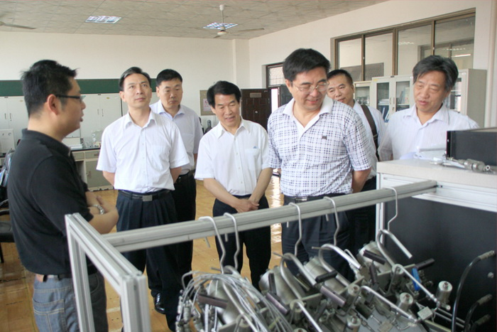
4）2012年8月，河南省人民政府下发了《关于表彰2011年度优秀技术创新企业、优秀技术创新团队和技术创新先进个人的决定》（豫政〔2012〕30号）文件，对在科学技术创新和自主创新体系建设中表现突出的优秀企业、优秀技术创新团队和技术创新先进个人进行表彰。 “省部共建瓦斯地质与瓦斯治理国家重点实验室”被授予“2011年度优秀技术创新团队”，实验室学术带头人高建良教授被评为“2011年度技术创新先进个人”。
5）2012年10月29日，全国工程教育专业认证专家组一行在副校长景国勋、教务处处长赵俊伟、安全学院院长高建良等陪同下对实验室中心进行参观考查。

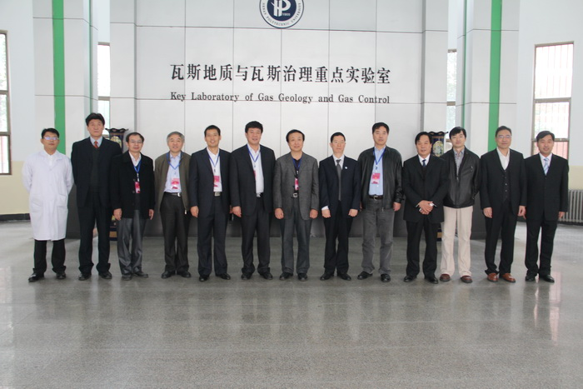
6）2012年11月20日， “煤矿灾害防治”省部共建教育部重点实验室验收专家组考察了实验室。
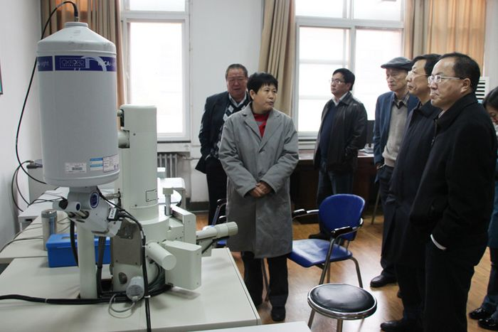

7）2012年12月19日，中国科学技术协会下发“关于表彰第五届全国优秀科技工作者的决定”（科协发组字〔2012〕43号），受中国科学技术协会委托，河南省科协于12月19日在郑州召开会员日科技专家座谈会，并在会上向我省26名全国优秀科技工作者称号的同志颁发了荣誉证书和奖牌，实验室学术骨干张玉贵教授获此殊荣。

七、依托单位与主管部门的支持
依托单位河南理工大学为重点实验室提供充足的实验室研究场地，调配相关仪器设备，同时学校在人才引进、设备购置等方面给予大力支持。2012年度学校为重点实验室建设投入运行费2100万元，设备购置费600万元。
河南省政府和实验室主管部门河南省科技厅对重点实验室建设给予了大力支持，为实验室和所属学科专门拨付500万元实验室建设费和800万元重点学科建设经费，大力支持瓦斯地质与瓦斯治理重点实验室建设。

